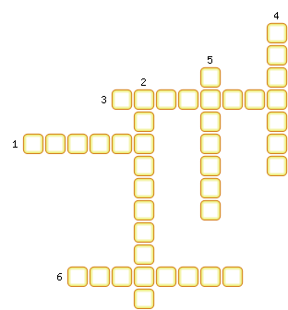
1. Книги римских и византийских законов II – начала VI веков.
2. Краткий официальный учебник по праву.
3. Партии, своеобразные политические клубы, которые вели постоянную борьбу за влияние на императора.
4. Книги высказываний римских юристов.
5. Новые законы царствования Юстиниана.
6. Император, при котором были возвращены под контроль Восточной Римской империи лежавшие на побережье Средиземного моря области.

